TERMY_Master_Knowledge_Base_v1
Рабочая интегрированная master knowledge base, собранная на основе двух source files: - База_знаний_Termy_v1.3.docx - База знаний конец.docx

Status Legend
- Confirmed — сведения совпадают в source corpus или прямо помечены как подтверждённые.
- Provisional — сведения присутствуют только в части source corpus, помечены как предварительные или не закрыты подтверждающим файлом.
- Conflicting — source files расходятся; в master file конфликт сохранён явно.
- Missing / Requires Clarification — данных нет, они неполны или требуют ручной проверки.

1. О компании

1.1 Кто такая TERMY
TERMY в source corpus представлена как бренд и производитель/владелец продуктовой системы в категориях термопакетов, термоупаковки, аккумуляторов температуры Termy SHOCK®, БаблПак, термошопперов, LinerBox® и термокружек.
В отдельном слое source corpus также фиксируется возможность СТМ / private label и интеграции продуктов TERMY в решения для ритейла, доставки, HoReCa, логистики и фармы.

1.2 Позиционирование
- Confirmed: собственное производство термопакетов и линейки АКХ Termy SHOCK® фигурирует как базовая логика продуктового портфеля.
- Confirmed: бренд работает не только как поставщик SKU, но и как поставщик комплектных решений: упаковка + АКХ + брендирование.
- Provisional: права на часть товарных знаков и патентов оформлены на физических лиц и используются ООО «ТЕРМИ» по лицензионному договору.

1.3 Производственная и операционная информация
Параметр | Значение | Статус / примечание
Юрлицо | ООО «ТЕРМИ» | Confirmed
Бренд | termy* / Termy / TERMY | Confirmed
ОГРН | 1227700339976 | Confirmed
ИНН/КПП | 9709082000 / 770901001 | Provisional — указано только в файле A
Дата регистрации | 2022-06-10 | Confirmed
Основание бренда | 2020-09-28 | Confirmed
Генеральный директор | Григорян Ромела Эрнестовна | Provisional — указано только в файле A
Телефон | +7 (800) 101-15-25 | Confirmed
Email | info@termybrand.com | Confirmed
Сайт | termybrand.com | Confirmed
Юридический адрес | Вариант A: 108814, г. Москва, вн.тер.г. поселение Сосенское, п. Коммунарка, ул. Потаповская Роща, д. 4, к. 1, помещ. 91, офис 42; Вариант B: 108826, город Москва, п Коммунарка, ул Потаповская Роща, д. 4, к. 1, помещ. 91, офис 42 | Conflicting — совпадает по сути, расходится индекс / запись
Адрес производства | 140000, Московская область, г. Люберцы, Котельнический проезд, 27А | Confirmed
Площадь производства | ~2 000 м² | Provisional — в файле B помечено как предварительные данные
Мощность | ~1 млн единиц/мес | Provisional — в файле B помечено как предварительные данные
Годовой объём | >10 млн единиц/год | Provisional — в файле B помечено как предварительные данные
Выручка (2025) | ~310 млн руб. | Provisional — в файле B помечено как предварительные данные
Штат | 50–70 человек | Confirmed
Расчётный счёт | 40702810200000238587 | Provisional — указано только в файле A
Корреспондентский счёт | 30101810200000000700 | Provisional — указано только в файле A
БИК банка | 044525700 | Provisional — указано только в файле A
Банк | АО «Райффайзенбанк», г. Москва | Provisional — указано только в файле A
Права на ТЗ/патенты | Активы связаны с ООО «ТЕРМИ»; используется по лицензионному договору | Provisional — раскрыто в файле B; по отдельным объектам есть не до конца снятые вопросы

1.4 Контакты / реквизитные и общие сведения
См. единую таблицу выше. Для банковских реквизитов, ИНН/КПП и директора требуется ручная сверка актуальности, так как эти данные содержатся только в одном из source files.

1.5 Что подтверждено / что требует уточнения
Подтверждено внутри source corpus: - ООО «ТЕРМИ», бренд TERMY / termy* - ОГРН 1227700339976 - сайт, телефон, email - адрес производства в Люберцах - базовая продуктовая карта компании - наличие СТМ / брендирования как рабочей опции
Требует уточнения: - юридический адрес (конфликт по индексу) - ИНН/КПП и банковские реквизиты - часть данных по правообладателям ТЗ / патентов - производственные объёмы и выручка как актуальные цифры

2. Продукты

2.1 Общая карта продуктовых направлений
Направление | Линейки / форматы | Что известно | Статус
Термопакеты | Light / Standart / PRO | 3-слойная многоразовая упаковка, основная линейка | Confirmed
Термопакеты Standart с пластиковым дном | 42×45+дно; 60×50+дно | Standart + пищевое пластиковое дно | Confirmed
Термопакеты с Zip-lock | 25×40 | Однослойный металлизированный пакет с зип-локом | Confirmed
Термопакеты на клеевом клапане | 42×45+5 см, 3 варианта конструкции | Без ручки, многоразовый клеевой клапан | Confirmed
БаблПак | 13 SKU по размерам и цветам | Термоконверт ВПП/Мет | Confirmed
Термошопперы | 5 SKU | БОПП/спанбонд/БОПП фольга | Confirmed
LinerBox® | 16 л / 24 л / 40 л | Термокороб: картон + термовкладыш | Confirmed
Термокружки | 600 мл / 900 мл | SUS304, чёрный и белый цвета | Confirmed
Термоконверты | Под заказ | ВПЭ + мет (лавсан), клеевой клапан; SKU не зафиксированы | Provisional
Аккумуляторы температуры Termy SHOCK® | 12 SKU, 4 размера × 3 режима | Отдельная продуктовая категория | Confirmed
Аккумуляторы тепла | Тепловые версии АКХ | Статус по источникам расходится | Conflicting

2.2 Термопакеты
Confirmed: базовая продуктовая система термопакетов состоит из трёх серий: Light, Standart, PRO.
Confirmed: базовая конструкция серии — 3 слоя: внешний (мет.) + средний (ВПЭ/ВПП) + внутренний (ПВД/мет.).
Confirmed: нормативный документ по термопакетам — ТУ 22.22.11-001-47645032-2022.

2.2.1 Сводка по сериям
Примечание. Иллюстрации ниже перенесены из исходного файла База знаний конец.docx и добавлены как визуальные материалы без изменения статусной логики документа.
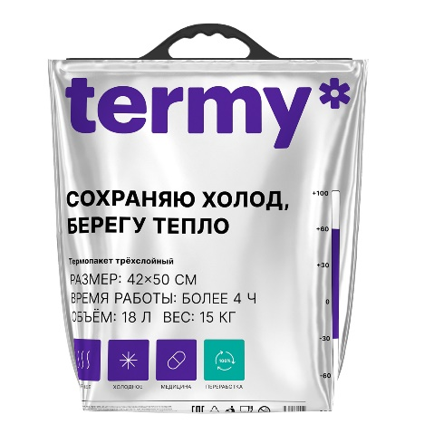
Визуальный пример термопакета TERMY из исходного файла.
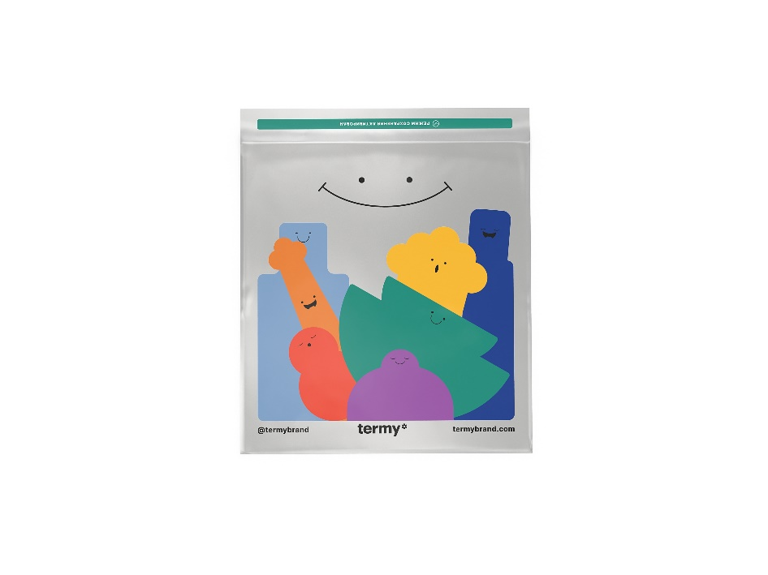
Дополнительный визуальный пример дизайна термопакета.
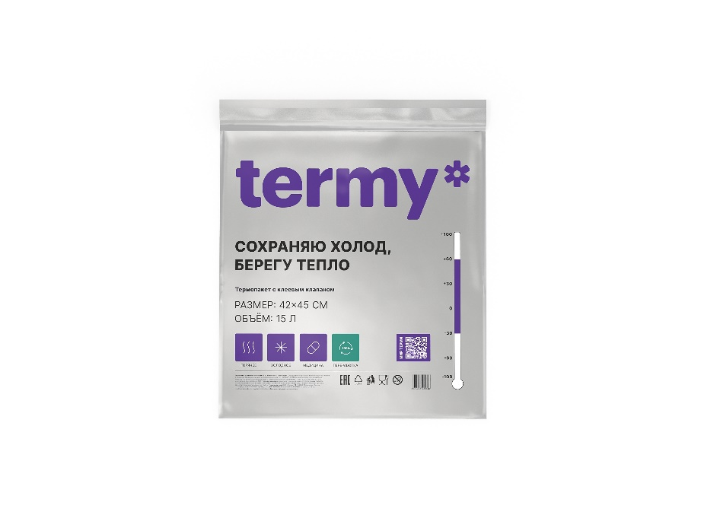
Визуальный пример лицевой стороны термопакета TERMY.
Серия | Конструкция | Ключевая особенность | Время термоизоляции | Статус
Light | Мет / ВПЭ / ПВД | Бюджетная серия; одинаковый рисунок с обеих сторон; белая квадратная ручка | до 4 часов | Confirmed
Standart | Мет / ВПЭ / ПВД или Мет / ВПЭ / Мет | Стандартная серия; одна сторона — герои TERMY, другая — техинформация; чёрная анатомическая ручка-защёлка | до 4 часов (ПВД) / до 7 часов (Мет) | Confirmed
PRO | Мет / ВПП / Мет | Максимальная термоизоляция; чёрная анатомическая ручка-защёлка | до 7 часов | Confirmed

2.2.2 SKU — серия Light
Вариант | Размер | Объём | Нагрузка | Артикул | Упак.
ТП Light 42×50 Мет/ВПЭ/ПВД | 42×50 | 18 л | 10 кг | ТПЛ_01/1 | 100
ТП Light 60×55 Мет/ВПЭ/ПВД | 60×55 | 33 л | 15 кг | ТПЛ_02/1 | 60

2.2.3 SKU — серия Standart
Вариант | Размер | Объём | Нагрузка | Артикул | Упак.
ТП Станд 32×35 Мет/ВПЭ/ПВД | 32×35 | 6 л | 7 кг | ТПС_01/1 | 150
ТП Станд 32×35 Мет/ВПЭ/Мет | 32×35 | 6 л | 7 кг | ТПС_02/1 | 150
ТП Станд 42×45 Мет/ВПЭ/ПВД | 42×45 | 15 л | 10 кг | ТПС_03/1 | 100
ТП Станд 42×45 Мет/ВПЭ/Мет | 42×45 | 15 л | 10 кг | ТПС_04/1 | 100
ТП Станд 42×50 Мет/ВПЭ/ПВД | 42×50 | 18 л | 15 кг | ТПС_05/1 | 100
ТП Станд 42×50 Мет/ВПЭ/Мет | 42×50 | 18 л | 15 кг | ТПС_06/1 | 100
ТП Станд 60×55 Мет/ВПЭ/ПВД | 60×55 | 33 л | 20 кг | ТПС_07/1 | 60
ТП Станд 60×55 Мет/ВПЭ/Мет | 60×55 | 33 л | 20 кг | ТПС_08/1 | 60

2.2.4 SKU — серия PRO
Вариант | Размер | Объём | Нагрузка | Артикул | Упак.
ТП ПРО 42×45 Мет/ВПП/Мет | 42×45 | 15 л | 15 кг | ТПП_01/1 | 20
ТП ПРО 60×55 Мет/ВПП/Мет | 60×55 | 33 л | 20 кг | ТПП_02/1 | 15

2.2.5 Технические характеристики термопакетов
Параметр | Значение
Количество слоёв | 3
Дизайн Light | Одинаковый рисунок с обеих сторон
Дизайн Standart и PRO | Одна сторона — герои Терми, другая — техническая информация о продукте
Внешний слой (металлизированная плёнка) | 85 мкм
Внутренний слой (ПВД) | 45 мкм
Внутренний слой (металлизированная плёнка) | 85 мкм
Средний слой (ВПЭ) — серии Light и Standart | 1000 мкм
Средний слой (ВПП) — серия PRO | 1 см
Тип ручки — Light | Белая квадратная ручка
Тип ручки — Standart, PRO | Чёрная круглая анатомическая ручка-защёлка
Время термоизоляции (Мет/ВПЭ/ПВД) | до 4 часов
Время термоизоляции PRO (Мет/ВПП/Мет) | до 7 часов
Кратность использования | до 30 циклов
Нормативный документ | ТУ 22.22.11-001-47645032-2022
ISO 9001 | Provisional — в source files указан как существующий на производстве; подтверждающий файл / номер не зафиксирован

2.3 Серии / линейки / форматы

2.3.1 Standart с пластиковым дном
Вариант | Размер | Объём | Нагрузка | Артикул | Упак.
ТП Станд 42×45+дно Мет/ВПЭ/Мет | 42×45+дно | 18 л | 10 кг | ТПСД01/1 | 50
ТП Станд 60×50+дно Мет/ВПЭ/Мет | 60×50+дно | 33 л | 20 кг | ТПСД02/2 | 30

Параметр | Значение
Материал дна | Пищевой пластик, ударопрочный
Толщина дна | 6 мм (приклеено)
Ширина дна | 10 см

2.3.2 Термопакеты с Zip-lock
Вариант | Размер | Объём | Нагрузка | Артикул | Упак.
ТП Зип-Лок 25×40 Мет | 25×40 | 6 л | 4 кг | ТПЗЛ01/1 | 700

Параметр | Значение
Толщина металлизированной плёнки | 115 мкм

2.3.3 Термопакеты на клеевом клапане
Вариант | Размер | Объём | Артикул | Упак.
ТП Клапан 42×45 Мет/ВПЭ/Мет | 42×45+5см | 15 л | ТПКС01/1 | 120
ТП Клапан 42×45 Мет/ВПЭ/ПВД | 42×45+5см | 15 л | ТПКС02/1 | 120
ТП Клапан 42×45 Мет (однослойный) | 42×45+5см | 15 л | ТПКС03/2 | 500

2.3.4 БаблПак
Примечание. Иллюстрации ниже перенесены из исходного файла База знаний конец.docx и добавлены как визуальные материалы без изменения статусной логики документа.
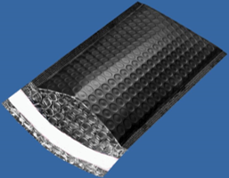
Визуальный пример формата БаблПак / термоконверта.
Вариант | Внешний размер | Внутренний размер | Упак.
БаблПак 130×170 серебро | 130×170 | 110×160 | 100
БаблПак 140×220 серебро | 140×220 | 120×210 | 200
БаблПак 170×220 серебро | 170×220 | 150×210 | 100
БаблПак 200×270 серебро | 200×270 | 180×260 | 100
БаблПак 240×270 серебро | 240×270 | 220×260 | 100
БаблПак 240×340 серебро | 240×340 | 220×330 | 50
БаблПак 260×340 серебро | 260×340 | 240×330 | 50
БаблПак 290×370 серебро | 290×370 | 270×360 | 50
БаблПак 320×450 серебро | 320×450 | 300×440 | 50
БаблПак 370×480 серебро | 370×480 | 350×470 | 50
БаблПак 130×170 чёрный мат | 130×170 | 110×160 | 100
БаблПак 140×220 чёрный мат | 140×220 | 120×210 | 100
БаблПак 170×220 чёрный мат | 170×220 | 150×210 | 100

Параметр | Значение
MOQ брендирования | 35 000 шт

2.3.5 Термошопперы
Примечание. Иллюстрации ниже перенесены из исходного файла База знаний конец.docx и добавлены как визуальные материалы без изменения статусной логики документа.
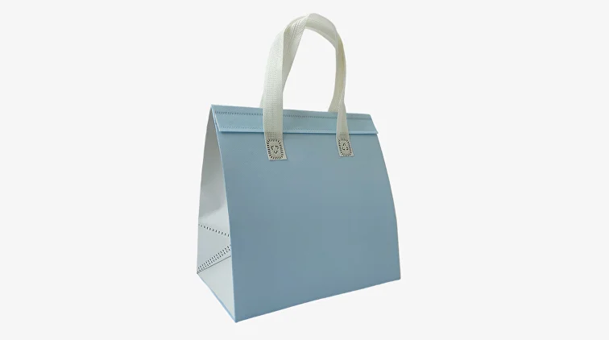
Визуальный пример термошоппера.
Вариант | Размер | Объём | Упак.
ТШ клейкая лента 240×240×150 | 240×240×150 | 8 л | 200
ТШ клейкая лента 260×260×170 | 260×260×170 | 10 л | 200
ТШ клейкая лента 300×300×200 | 300×300×200 | 16 л | 100
ТШ клейкая лента 450×450×290 | 450×450×290 | 53 л | 50
ТШ липучка 260×260×170 | 260×260×170 | 10 л | 200

Параметр | Значение
Материал | БОПП / спанбонд / БОПП фольга
Толщина | 280 мкм
Нагрузка | до 10 кг
Время термоизоляции | до 2 часов
Кратность использования | 10+
Отдельно зафиксированный конфликт:
Параметр | Вариант A | Вариант B | Статус
Кратность использования | 10+ | 30+ | Conflicting

2.3.6 LinerBox®
Вариант | Размер | Объём | Нагрузка | Артикул | Упак.
ТермоКороб 16л | 25×39×28 | 16 л | 20 кг | ТКЛ_16/1 | 75 (паллет)
ТермоКороб 24л | 36×39×28 | 24 л | 20 кг | ТКЛ_24/1 | 50 (паллет)
ТермоКороб 40л | 38×45×34 | 40 л | 25 кг | ТКЛ_40/1 | 50 (паллет)

Параметр | Значение
Тип гофрокартона | Т24
Толщина изоляции | 2 см
Внутренний слой ПВД | 80 мкм
Время термоизоляции | до 72 часов
Конфликтная зона по LinerBox®:
Параметр | Нормализованная версия | Комментарий
Нагрузка 24 л | 20 кг | В source corpus есть пометка о расхождении; нужна ручная сверка
Нагрузка 40 л | 25 кг | В source corpus есть пометка о расхождении; нужна ручная сверка

2.3.7 Термокружки
Примечание. Иллюстрации ниже перенесены из исходного файла База знаний конец.docx и добавлены как визуальные материалы без изменения статусной логики документа.
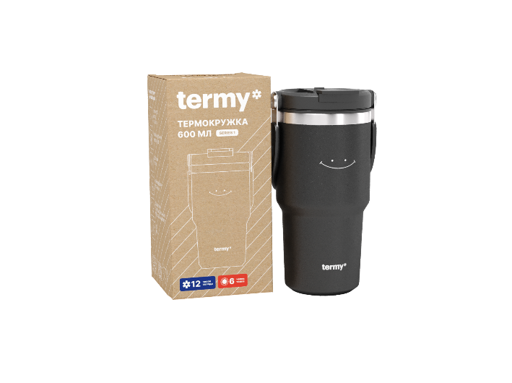
Визуальный пример термокружки TERMY.
Объём | Цвета | Упак.
600 мл | Чёрный, белый | 36
900 мл | Чёрный, белый | 36

Параметр | Значение
Материал | SUS304; PP+POM; силикагель
Сохранение тепла | 12 часов
Сохранение холода | 6 часов
Код ТН ВЭД | 7323930000

2.3.8 Термоконверты
- Provisional: под заказ.
- Provisional: конструкция — ВПЭ / Мет / клапан.
- Missing / Requires Clarification: SKU, размеры, нагрузки, артикулы и упаковка не зафиксированы.

2.4 Конструктивные особенности
- Confirmed: Light — одинаковый рисунок с обеих сторон.
- Confirmed: Standart / PRO — одна сторона с героями TERMY, другая с технической информацией.
- Confirmed: Light использует белую квадратную ручку.
- Confirmed: Standart / PRO используют чёрную круглую анатомическую ручку-защёлку.
- Confirmed: Standart с пластиковым дном имеет пищевое ударопрочное дно толщиной 6 мм и шириной 10 см.
- Confirmed: Zip-lock — однослойный металлизированный пакет с донной складкой и зипом.
- Confirmed: Клеевой клапан — без ручки, с многоразовым клеевым клапаном.
- Confirmed: БаблПак — ВПП/Мет с двусторонним скотчем.
- Confirmed: LinerBox® — Т24 / Мет 85 / ВПП 2 см / ПВД 80.

2.5 Материалы
Материал / элемент | Где используется | Статус
Мет (металлизированная плёнка / лавсан) | Термопакеты, БаблПак, LinerBox, флексография | Confirmed
ПВД | Внутренний слой термопакетов; подложка для шелкографии | Confirmed
ВПЭ | Средний слой Light / Standart; термоконверты | Confirmed
ВПП | Средний слой PRO, БаблПак, LinerBox | Confirmed
БОПП / спанбонд / БОПП фольга | Термошопперы | Confirmed
Пищевой пластик | Дно термопакетов Standart с дном; корпус AKH Termy SHOCK® | Confirmed
SUS304; PP+POM; силикагель | Термокружки | Confirmed
Гофрокартон Т24 | LinerBox® | Confirmed

2.6 Печать / брендирование / кастомизация
Подробный рабочий блок по печати и СТМ вынесен в раздел 4.
Для продуктовых линеек фиксируются следующие продуктовые ограничения и правила:
Пункт | Нормализованная версия | Статус
Нормативка | ТУ 22.22.11-001-47645032-2022 | Confirmed
Шелкография для термопакетов | Только ПВД-слой | Confirmed
Флексография для термопакетов | ПВД и металлизированная плёнка | Confirmed
MOQ брендирования БаблПак | 35 000 шт | Confirmed
Light: третий размер | В одном источнике поднят вопрос о возможном 3-м размере, в рабочих SKU-таблицах не зафиксирован | Missing / Requires Clarification

2.7 Ограничения / нюансы / техусловия
- Confirmed: MOQ брендирования БаблПак — 35 000 шт.
- Conflicting: кратность использования термошопперов — 10+ vs 30+.
- Conflicting: часть нагрузочных параметров LinerBox® требует ручной сверки.
- Missing / Requires Clarification: полные спецификации термоконвертов.
- Missing / Requires Clarification: EAN / артикулы по ряду вспомогательных линеек.
- Missing / Requires Clarification: возможный третий размер серии Light.

2.8 Преимущества / отличия / сценарии применения
- Confirmed: термопакеты и АКХ в source corpus рассматриваются как комплектное решение.
- Confirmed: линейки закрывают сценарии e-grocery, ритейла, HoReCa, логистики, маркетплейсов и части фармы.
- Provisional: часть отраслевых сценариев и кейсов описана детально, но без полного набора количественных кейсов «задача — решение — результат».
- Use note: для сайта, AI и отдела продаж эти сценарии нужно использовать вместе с разделом 3 (АКХ) и разделом 6 (FAQ / ответы / осторожные формулировки).

3. Аккумуляторы температуры / хладоэлементы / SHOCK

3.1 Линейки и типы
Confirmed: линейка Termy SHOCK® состоит из 12 SKU: 4 размера × 3 температурных режима.
Confirmed: корпус — твёрдый пищевой пластик.
Confirmed: используется цветовая кодировка режимов.

3.1.1 Базовые характеристики линейки
Примечание. Иллюстрации ниже перенесены из исходного файла База знаний конец.docx и добавлены как визуальные материалы без изменения статусной логики документа.
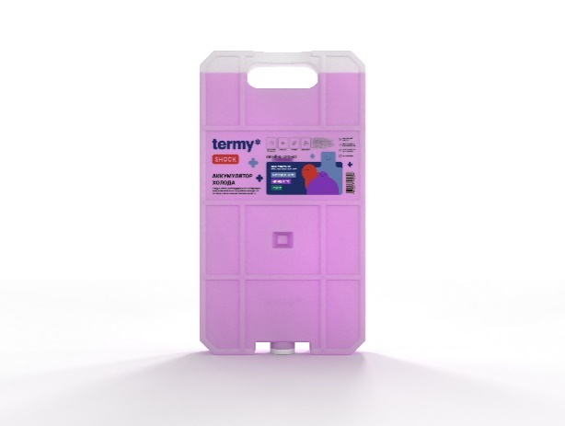
Визуальный пример аккумулятора температуры / хладоэлемента TERMY SHOCK®.
Параметр | Значение
Тип корпуса | Твёрдый пластик (пищевой)
Конструкция пробки | Пробка-заглушка ребристая + крышка с пазами — рёбра входят в пазы, максимальная герметичность
Типы наполнителя | Гель (КМЦ) или водно-солевой раствор
Размеры линейки | 300 мл / 450 мл / 600 мл / 1000 мл
Количество SKU | 12 (4 размера × 3 режима)
Кратность использования | Многоразовые
Сертификат соответствия | ГОСТ Р 50962-96, действует до 26.02.2028
ISO 9001 | Provisional — в source files указан как существующий на производстве; подтверждающий файл / номер не зафиксирован
Миграция ПВХ | 0,001 мг/л — в 10 раз ниже нормы (≤ 0,010 мг/л)
Стойкость корпуса к горячей воде | 73°С — подтверждено протоколом испытаний 2025
Хранение корпуса (ГОСТ 15150-69) | От −40°С до +50°С
Аккумулятор тепла | См. раздел 3.5: статус расходится между source files

3.1.2 Цветовая кодировка температурных режимов
Примечание. Иллюстрации ниже перенесены из исходного файла База знаний конец.docx и добавлены как визуальные материалы без изменения статусной логики документа.
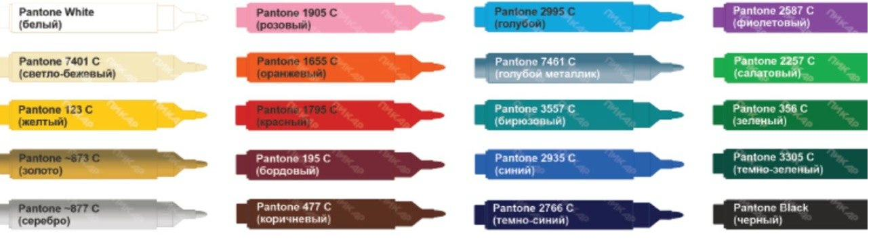
Палитра цветовой кодировки температурных режимов из исходного файла.
Цвет | Температурный режим | Наполнитель | Применение
Голубой 🔵 | +2…+8°С | Водно-солевой раствор | Охлаждённые продукты, фарма, ритейл
Зелёный 🟢 | 0…-15°С | Водно-солевой раствор | Максимальная заморозка: фармацевтика, биоматериалы, замороженные продукты
Фиолетовый 🟣 | ~0°С стабильный | Гель | Деликатные грузы, потребительский рынок, хорека, доставка

3.2 Характеристики

3.2.1 Полный каталог SKU с характеристиками, прайсом и кодами
Артикул | Объём мл | Наполнитель | Цвет | T° режим | Размер мм | T° замор. | Время замор. | Время холод. | В короб | Размер короба см | Вес короба кг | до 500 шт руб. | от 500 шт | от 2500 шт | от 5000 шт | Штрих-код
АХД_07/1 | 300 | Гель | Фиолетовый | ~0°С | 180×150×20 | −10 | 8 | 5–24 | 75 | 52×35×18 | ~20 | 75,13 | 65,14 | 61,97 | 58,97 | 4640237430292
АХД_08/1 | 300 | Водно-солевой | Голубой | +2…+8°С | 180×150×20 | −10 | 8 | 5–24 | 75 | 52×35×18 | ~20 | 68,32 | 59,37 | 56,53 | 53,78 | Уточнить
АХД_09/1 | 300 | Водно-солевой | Зелёный | 0…-15°С | 180×150×20 | −15 | 10 | 5–24 | 75 | 52×35×18 | ~20 | 70,39 | 61,12 | 58,14 | 55,31 | —
АХД_01/1 | 450 | Гель | Фиолетовый | ~0°С | 175×100×33 | −10 | 10 | 6–24 | 50 | — | ~23 | 76,66 | 66,66 | 63,49 | 60,49 | —
АХД_02/1 | 450 | Водно-солевой | Голубой | +2…+8°С | 175×100×33 | −10 | 10 | 6–24 | 50 | — | ~23 | 69,85 | 60,90 | 58,05 | 55,31 | —
АХД_03/1 | 450 | Водно-солевой | Зелёный | 0…-15°С | 175×100×33 | −15 | 15 | 6–24 | 50 | — | ~23 | 71,92 | 62,65 | 59,67 | 56,83 | —
АХД_04/1 | 600 | Гель | Фиолетовый | ~0°С | 245×135×25 | −10 | 12 | 7–24 | 25 | — | ~15 | 109,19 | 94,96 | 90,38 | 86,11 | 4640237430209
АХД_05/1 | 600 | Водно-солевой | Голубой | +2…+8°С | 245×135×25 | −10 | 12 | 7–24 | 25 | — | ~15 | 101,36 | 89,16 | 85,20 | 79,20 | —
АХД_06/1 | 600 | Водно-солевой | Зелёный | 0…-15°С | 245×135×25 | −15 | 15 | 7–24 | 25 | — | ~15 | 104,41 | 90,79 | 86,82 | 81,03 | —
АХД_10/1 | 1000 | Гель | Фиолетовый | ~0°С | Missing / Requires Clarification | −10 | 12 | Missing / Requires Clarification | 24 | Missing / Requires Clarification | ~22 | 161,75 | 140,00 | 133,29 | 126,98 | 4640237430315
АХД_11/1 | 1000 | Водно-солевой | Голубой | +2…+8°С | Missing / Requires Clarification | −10 | 12 | Missing / Requires Clarification | 24 | Missing / Requires Clarification | ~22 | 153,92 | 132,68 | 126,37 | 119,87 | Missing / Requires Clarification
АХД_12/1 | 1000 | Водно-солевой | Зелёный | 0…-15°С | Missing / Requires Clarification | −15 | 12 | Missing / Requires Clarification | 24 | Missing / Requires Clarification | ~22 | 157,28 | 134,71 | 128,30 | 121,90 | Missing / Requires Clarification

3.2.2 Коммерческая модель / прайс по АКХ Termy SHOCK®
SKU | до 500 шт | от 500 шт | от 2 500 шт | от 5 000 шт
300 мл | Гель | Фиолетовый | 75,13 ₽ | 65,14 ₽ | 61,97 ₽ | 58,97 ₽
300 мл | Водно-солевой | Голубой | 68,32 ₽ | 59,37 ₽ | 56,53 ₽ | 53,78 ₽
300 мл | Водно-солевой | Зелёный | 70,39 ₽ | 61,12 ₽ | 58,14 ₽ | 55,31 ₽
450 мл | Гель | Фиолетовый | 76,66 ₽ | 66,66 ₽ | 63,49 ₽ | 60,49 ₽
450 мл | Водно-солевой | Голубой | 69,85 ₽ | 60,90 ₽ | 58,05 ₽ | 55,31 ₽
450 мл | Водно-солевой | Зелёный | 71,92 ₽ | 62,65 ₽ | 59,67 ₽ | 56,83 ₽
600 мл | Гель | Фиолетовый | 109,19 ₽ | 94,96 ₽ | 90,38 ₽ | 86,11 ₽
600 мл | Водно-солевой | Голубой | 101,36 ₽ | 89,16 ₽ | 85,20 ₽ | 79,20 ₽
600 мл | Водно-солевой | Зелёный | 104,41 ₽ | 90,79 ₽ | 86,82 ₽ | 81,03 ₽
1000 мл | Гель | Фиолетовый | 161,75 ₽ | 140,00 ₽ | 133,29 ₽ | 126,98 ₽
1000 мл | Водно-солевой | Голубой | 153,92 ₽ | 132,68 ₽ | 126,37 ₽ | 119,87 ₽
1000 мл | Водно-солевой | Зелёный | 157,28 ₽ | 134,71 ₽ | 128,30 ₽ | 121,90 ₽

Параметр | Условие
MOQ (минимальный заказ) | От 1 коробки: 300 мл — 75 шт; 450 мл — 50 шт; 600 мл — 25 шт; 1000 мл — 24 шт
Оплата | 100% предоплата
Срок отгрузки — серийные SKU | 2–5 рабочих дней
Срок производства СТМ (наклейка) | От 3 недель
Срок производства СТМ (лого в пластике) | От 3 недель
НДС | 22% — включён в прайс
Доставка | ТК на выбор клиента или самовывоз

3.2.3 Брендирование / СТМ для АКХ
Вариант кастомизации | Применимые SKU | MOQ | Срок производства
Наклейка с логотипом клиента (этикетка) | Все 4 размера (300/450/600/1000 мл) | от 1 000 шт | от 3 недель
Логотип выбитый в пластике | Все 4 размера (300/450/600/1000 мл) | от 3 000 шт | от 3 недель
Изменение цвета пластика | Все 4 размера | от 3 000 шт | ~3 недели
Изменение состава наполнителя | Все 4 размера | Под запрос | Под запрос
Изменение цвета наполнителя | Все 4 размера | Под запрос | Под запрос
Аккумулятор тепла (нагрев) | Все 4 размера | Под запрос | Под запрос
Серийный SKU без брендинга | Все 12 SKU | от 1 короба | 2–5 рабочих дней

3.3 Применение

3.3.1 Система подбора АКХ — 6 шагов
Логика подбора (нормализованная версия): 1. определить тип упаковки; 2. определить объём упаковки; 3. определить тип продукта и нужный температурный режим; 4. учесть исходное состояние груза; 5. учесть сезон / температуру окружающей среды; 6. учесть время транспортировки.

Шаг 1 — Тип упаковки
Тип упаковки | Типовой объём | Особенности применения АКХ
Термопакет | 6–33 л | АКХ закладываются снизу и сверху груза. Рекомендованы 300–450 мл.
Термосумка | 5–50 л | АКХ распределяются по дну, бокам и поверх груза. 300–600 мл.
Термокороб | 15 л и выше | Крупный формат для оптовых и логистических отправлений. 600–1000 мл.

Шаг 2 — Норма расчёта количества АКХ
Объём упаковки | Мин. суммарный объём АКХ | Рекомендуемые SKU | Кол-во (ориентир)
до 5 л | ~500 мл | 300 мл × 2 шт | 2 шт
5–10 л | ~500–1000 мл | 450 мл × 2 или 300 мл × 3 | 2–3 шт
10–15 л | ~1000–1500 мл | 600 мл × 2 или 450 мл × 3 | 2–3 шт
15–25 л | ~1500–2500 мл | 1000 мл × 2 или 600 мл × 3 | 2–4 шт
25–40 л | ~2500–4000 мл | 1000 мл × 3–4 шт | 3–4 шт
40 л и выше | ~4000+ мл | 1000 мл × 4–6 шт | 4–6 шт

Шаг 3 — Тип продукта → режим → цвет АКХ
Тип продукта | T°-режим | Цвет Termy SHOCK®
Фарма (большинство лекарств) | +2…+8°С | Голубой
Фарма — максимальная заморозка, биоматериалы | 0…-15°С | Зелёный
Охлаждённые пищевые продукты | +2…+8°С | Голубой
Замороженные продукты, мороженое | 0…-15°С | Зелёный
Напитки охлаждённые | +2…+8°С | Голубой
Деликатные продукты — около нуля без заморозки | ~0°С стабильный | Фиолетовый (гель)
Цветы и растения | +2…+8°С | Голубой
Косметика с T°-ограничением | +2…+8°С | Голубой
Горячая доставка (аккумулятор тепла) | Сохранение тепла | Любой (АКХ тепла)

Шаг 4 — Состояние груза
Состояние груза | Рекомендация
Груз уже охлаждён/заморожен | Стандартное количество по норме (шаг 2)
Груз комнатной температуры (+18…+25°С) | Увеличить количество АКХ на 30–50%
Груз тёплый/горячий (>+25°С) | Увеличить вдвое или предварительно охладить груз

Шаг 5 — Сезон / температура среды
Сезон | Средняя T° среды | Корректировка количества АКХ
Зима (декабрь–февраль) | −5…−15°С | Уменьшить на 20–30%
Межсезонье | +5…+15°С | Стандартный расчёт
Тёплое лето (средняя полоса) | +18…+28°С | Увеличить на 10–20%
Жаркое лето (юг России) | +30…+40°С | Увеличить на 30–50%, предпочтительны 600 или 1000 мл
Экстремальная жара (>+40°С) | +40…+45°С | Увеличить вдвое, использовать только 1000 мл

Шаг 6 — Время транспортировки
Время | Рекомендуемый формат АКХ | Дополнительные условия
до 2 часов | 300 мл × 1–2 шт | Любой сезон, стандартная норма
2–6 часов | 300–450 мл по норме | При жаре >+30°С — увеличить на 30%
6–12 часов | 450–600 мл по норме | Обязательно — груз предварительно охлаждён
12–24 часа | 600–1000 мл по норме | При жаре и тёплом грузе — увеличить вдвое
Более 24 часов | 1000 мл, увеличенное количество | Рассмотреть термокороб с дополнительной изоляцией

3.3.2 Сводная таблица сценариев применения
Сегмент | T°-режим | Типовые SKU | Клиентские референсы (Internal only / Provisional for public use)
Пищевая доставка и e-grocery | +2…+8°С (охл.) или 0…-15°С (замор.) | АХД_08/02 (голубой); АХД_09/03/06/12 (зелёный — макс. заморозка, фарма) | Ozon Fresh, ВкусВилл, Самокат, Купер, Инстамарт
Ритейл и торговые сети | +2…+8°С | АХД_08/02/05 (голубой) | Ашан, Х5 Ритейл
Медицина и фармацевтика | +2…+8°С | АХД_02/08 (голубой) | Гемотест — ОГРАНИЧЕНИЕ: нет РУ Росздравнадзора
Логистика и транспорт | Оба режима | 600 мл и 1000 мл для крупных отправлений | Деловые Линии
HoReCa и доставка еды | +2…+8°С | 300 или 450 мл голубой | —
Производители / СТМ | По задаче клиента | 300 и 450 мл (лого в пластике) | —
Примечание: клиентские наименования в таблице выше следует считать Provisional / Internal only для публичного использования. Source files фиксируют список референсов, но не подтверждают отдельные разрешения на публичное использование логотипов, кейсов и бренд-названий.

3.3.3 Комплектные сценарии из source corpus
- E-grocery / доставка еды: термопакет TERMY + AKH нужного режима; для горячей еды дополнительно фигурирует тема АКТ / тепловых версий.
- Ритейл / торговые сети: комплект у кассы, готовый набор рядом с морозильником, СТМ торговой сети.
- HoReCa / рестораны: брендированный комплект для горячей и холодной доставки.
- Логистика / транспорт: термокороб + AKH 600/1000 мл, цветовая сортировка режимов.
- Маркетплейсы / реселлеры: отдельные SKU, готовые комплекты, бонус-вложения.
- Фарма: применяется как сценарий, но ответы менеджера должны учитывать отсутствие части критичных регуляторных документов.

3.4 Ограничения и уточнения
Пункт | Состояние
Вес единицы по всем 12 SKU | Missing / Requires Clarification
Размеры 1000 мл | Missing / Requires Clarification
Время хладовоздействия 1000 мл | Missing / Requires Clarification
Лабораторное подтверждение времени хладовоздействия по SKU | Missing / Requires Clarification
Таблица совместимости SKU → модель термопакета → количество | Missing / Requires Clarification
Лабораторные таблицы для калькулятора (+15 / +25 / +35 / +43°C) | Missing / Requires Clarification
Количественные кейсы «задача — решение — результат» | Missing / Requires Clarification

3.5 Спорные и неполные данные

3.5.1 Тепловые версии и статус разработки
- Вариант 1: аккумуляторы тепла в разработке; гелевый состав; нагрев 65°C; спецификации отсутствуют.
- Вариант 2: все размеры Termy SHOCK® доступны в варианте аккумулятора тепла; нагрев до 70°C в тепловом шкафу или в кипячёной воде.
- Статус: Conflicting. Не нормализовать как серийно подтверждённый продукт без ручной проверки.

3.5.2 Дополнительные осторожные места
- Conflicting: цены по АКХ есть в специализированном блоке, тогда как общий старый master-layer декларировал подход «цены по запросу». В этом master file прайс сохранён как специализированный рабочий блок АКХ.
- Missing / Requires Clarification: нет полной лабораторной таблицы хладовоздействия по всем условиям.
- Missing / Requires Clarification: нет полного набора количественных кейсов по клиентам и сегментам.

4. Печать и брендирование

4.1 Какие методы есть
Метод | Применение | MOQ | Срок | Цветность / ограничения | Статус
Шелкография | Термопакеты, ПВД-слой | от 100 шт | 2–4 недели | до 5 цветов | Confirmed как базовая версия
Шелкография | Термопакеты, ПВД-слой | от 100 шт | 3–5 недель | макс. до 7 цветов | Conflicting — альтернативная версия из файла B
Флексография | Термопакеты (ПВД и мет), Zip-lock, клеевой клапан, БаблПак | от 10 000 шт | 4–5 недель | без ограничений по цветам; ФЛФ ресурс ~1 млн оттисков / 1,5 года, оплата отдельно | Confirmed

4.2 Ограничения по технологиям
- Confirmed: шелкография — только по ПВД-слою.
- Confirmed: флексография — по ПВД и металлизированной плёнке.
- Confirmed: БаблПак можно брендировать только при MOQ 35 000 шт.
- Conflicting: по шелкографии в source corpus расходятся срок и максимальное число цветов.
- Provisional: подрядчики шелкографии фиксируются как внутренняя информация; на сайт их выносить не следует.

4.3 Требования к макетам
Пункт | Требование / процесс | Статус
Формат макета | AI / EPS / PDF | Confirmed
Контур | Макет должен быть с контуром вырезки / зоной нанесения | Confirmed
Согласование | TERMY проверяет соответствие технологии, зоне нанесения и размерам | Confirmed
Запуск | После утверждения макета, договора и 100% предоплаты | Confirmed
Визуальный гайд по логотипу на АКХ | Нужно подготовить отдельно | Missing / Requires Clarification

4.4 Что можно / нельзя обещать
Можно обещать как рабочий коридор: - наличие шелкографии и флексографии; - MOQ и базовые сроки по флексографии; - брендирование АКХ наклейкой и лого в пластике; - процесс согласования макета.
Нельзя обещать без уточнения: - точный срок варианта «только наклейка»; - окончательный MOQ на изменение цвета пластика; - максимальное число цветов шелкографии как жёсткое правило; - серийную доступность аккумуляторов тепла.

4.5 Примеры и практические нюансы
Примечание. Иллюстрации ниже перенесены из исходного файла База знаний конец.docx и добавлены как визуальные материалы без изменения статусной логики документа.
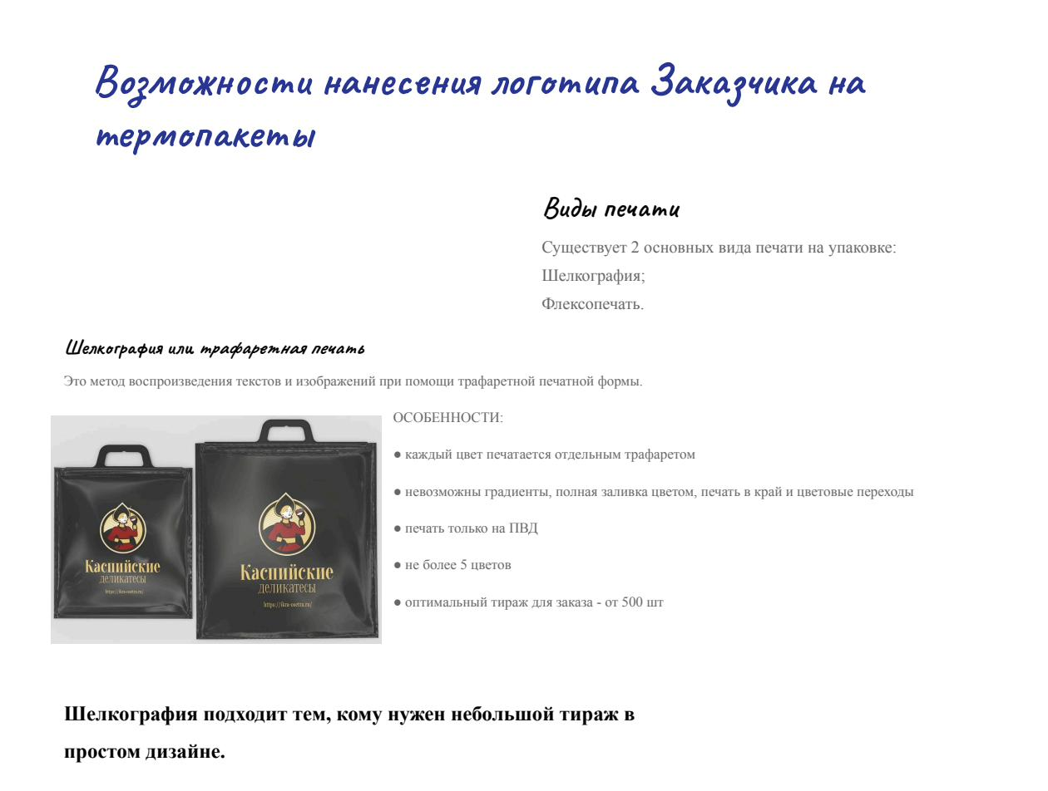
Пример вариантов нанесения логотипа на термопакеты.
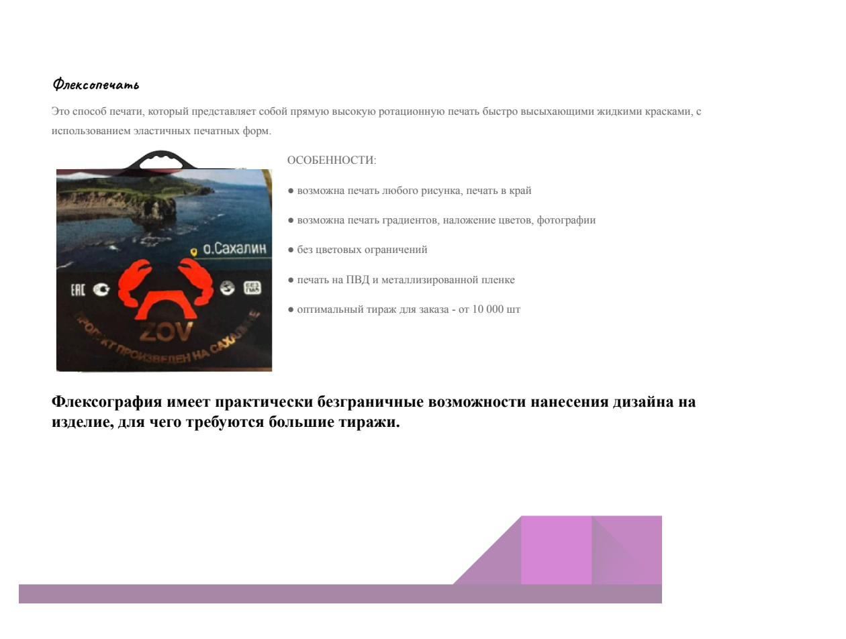
Пример нанесения наклейки на изделия из пластика.

4.5.1 Палитра цветов шелкографии (22 цвета, Pantone Solid Coated)
Код Pantone | Название
White | Белый
7401 C | Светло-бежевый
123 C | Жёлтый
~873 C | Золото
~877 C | Серебро
1905 C | Розовый
1655 C | Оранжевый
1795 C | Красный
195 C | Бордовый
477 C | Коричневый
2995 C | Голубой
7461 C | Голубой металлик
3557 C | Бирюзовый
2935 C | Синий
2766 C | Тёмно-синий
2587 C | Фиолетовый
2257 C | Салатовый
356 C | Зелёный
3305 C | Тёмно-зелёный
Black | Чёрный
— | Чёрный ПВД
— | Цветной ПВД
Примечание по палитре: - Provisional: коды ~873 C и ~877 C определены визуально; точность не подтверждена. - Provisional: отдельная палитра ПВД по цветам в source corpus не зафиксирована.

5. Производство / качество / нормативка

5.1 Производственные данные
Сводка по производственным данным находится в разделе 1.3.
Часть цифр по мощности, площади, объёму и выручке следует считать Provisional, пока не будет отдельного подтверждающего документа / актуального реквизитного листа.

5.2 Товарные знаки и патенты
Примечание. Иллюстрации ниже перенесены из исходного файла База знаний конец.docx и добавлены как визуальные материалы без изменения статусной логики документа.
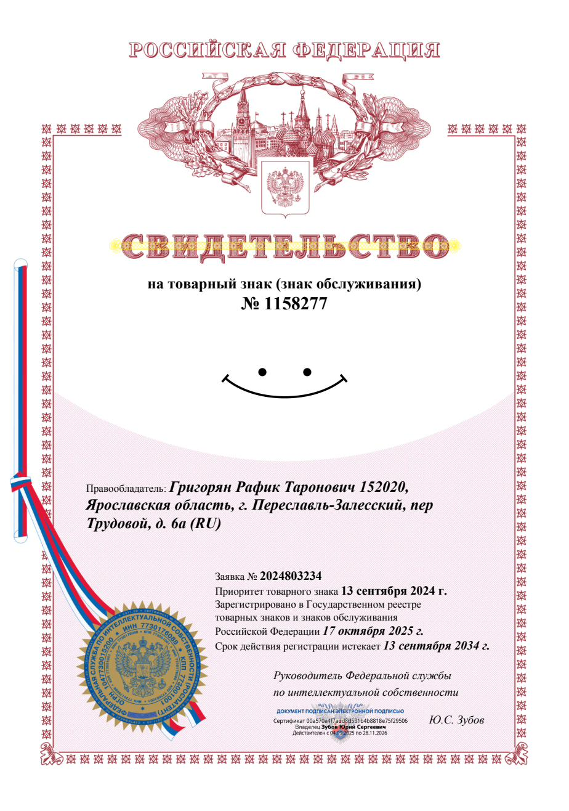
Свидетельство на товарный знак из исходного файла.
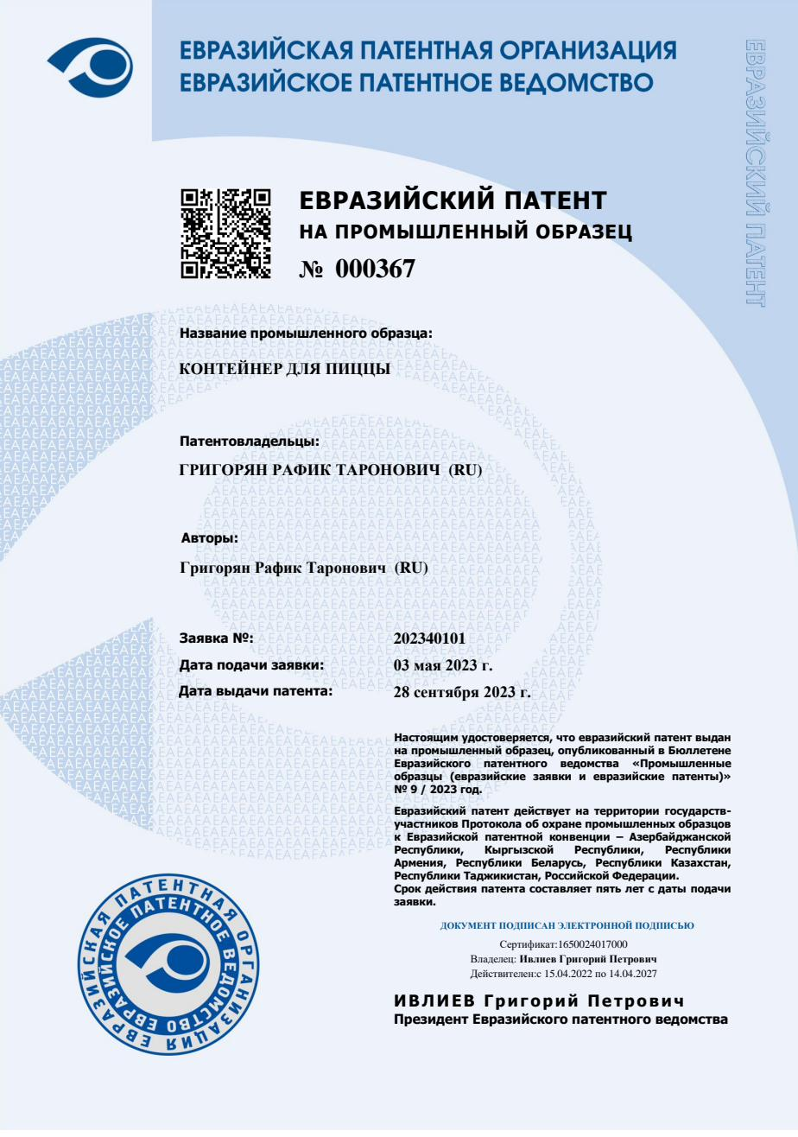
Евразийский патент из исходного файла.
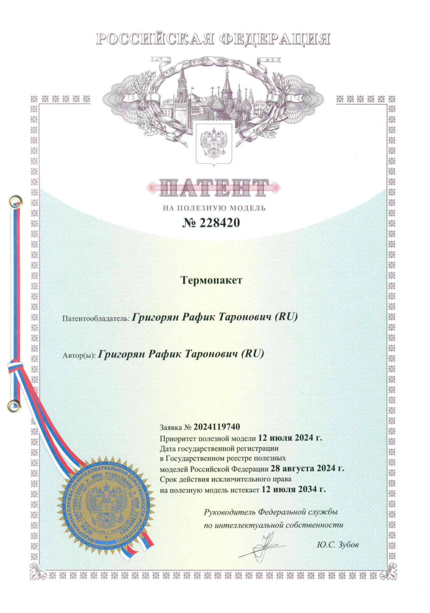
Патент из исходного файла.
Тип | Номер | Правообладатель / комментарий | Дата рег. | Срок до | Статус
trademark | 1158277 | Григорян Рафик Таронович; в source files актив указан как используемый ООО «ТЕРМИ» по лицензионному договору | 2025-10-17 | 2034-09-13 | Provisional — отдельный лицензионный файл не приложен
trademark | 1158278 | Григорян Рафик Таронович; в source files актив указан как используемый ООО «ТЕРМИ» по лицензионному договору | 2025-10-17 | 2034-09-13 | Provisional — отдельный лицензионный файл не приложен
trademark | 902483 | Султанов Меджид Русланович; в source files актив указан как используемый ООО «ТЕРМИ» по лицензионному договору | 2022-11-03 | 2032-03-10 | Provisional — роль правообладателя и связка с лицензией требуют отдельной сверки
industrial_design_patent | 202340101 | Григорян Рафик Таронович; в master file сохранён один нормализованный ряд | 2023-09-28 | ~2028-05-03 | Provisional — срок указан как приблизительный в source files
utility_model | 228420 | Missing / Requires Clarification — в source files зафиксирован номер свидетельства полезной модели, но правообладатель и даты не раскрыты | Missing / Requires Clarification | Missing / Requires Clarification | Provisional
Примечание: сырой merge-артефакт possible duplicate удалён. Дублирующий ряд по промышленному образцу не сохраняется как самостоятельная запись без отдельного подтверждения.

5.3 Сертификаты, декларации и нормативные документы
Примечание. Иллюстрации ниже перенесены из исходного файла База знаний конец.docx и добавлены как визуальные материалы без изменения статусной логики документа.
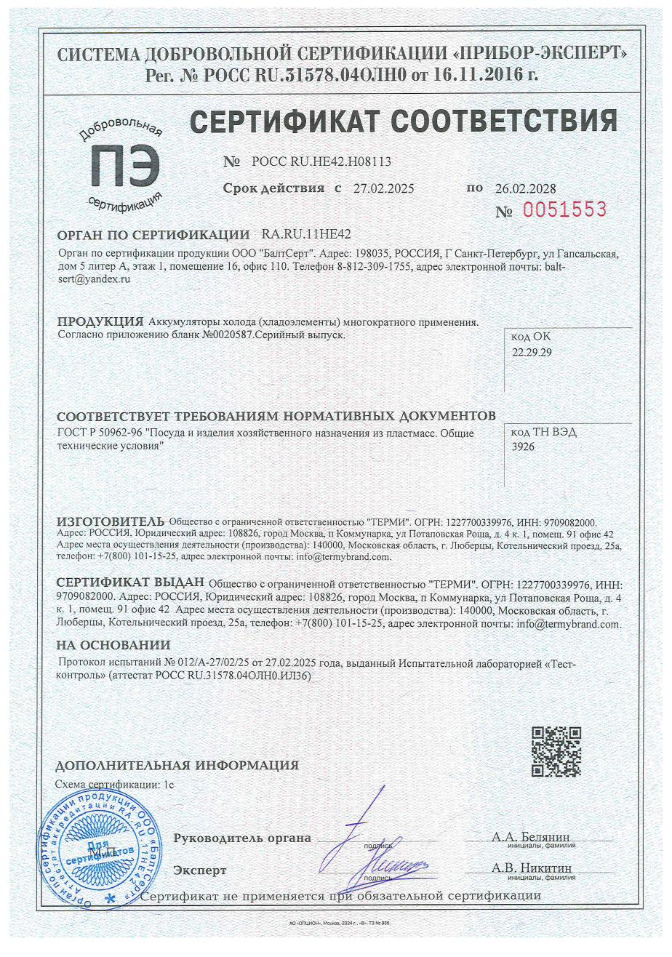
Сертификат соответствия из исходного файла.
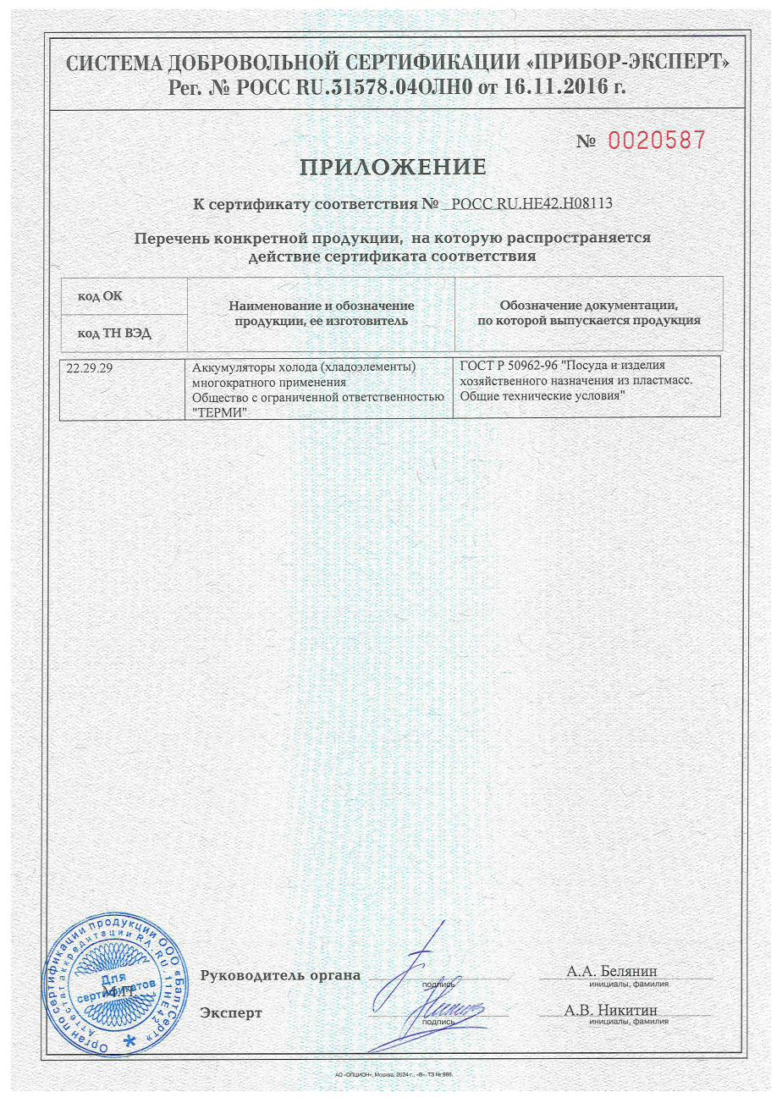
Приложение к сертификату из исходного файла.
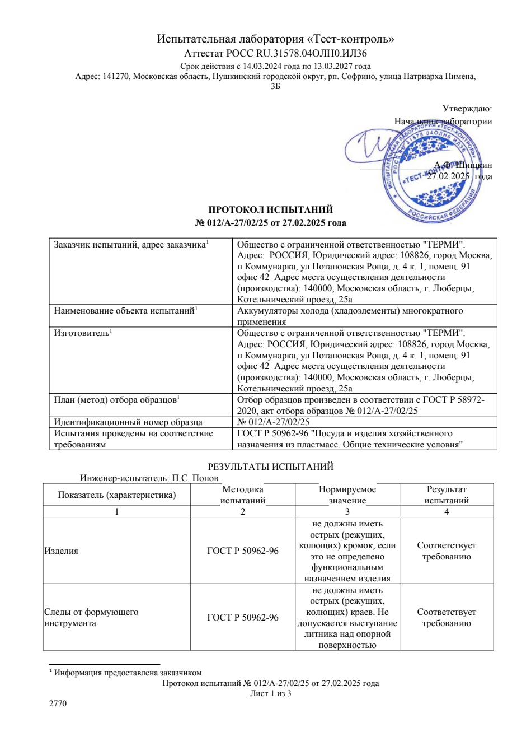
Фрагмент подтверждающего документа из исходного файла.
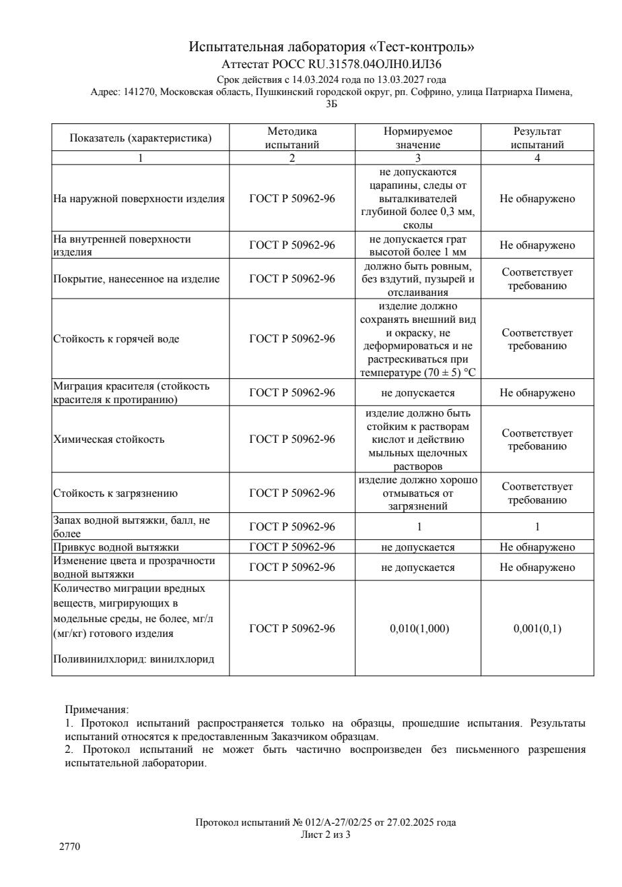
Дополнительный фрагмент подтверждающего документа из исходного файла.
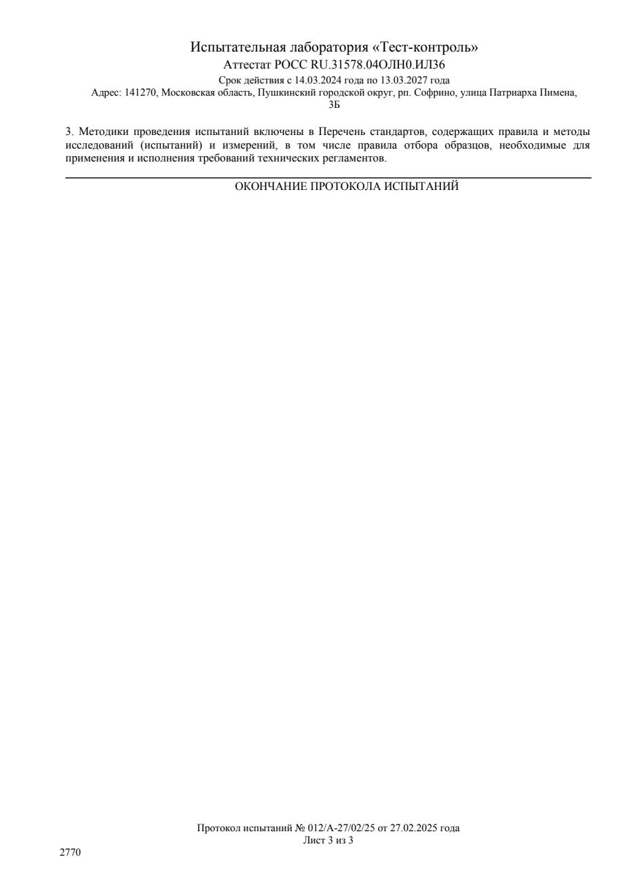
Дополнительный лист подтверждающего документа из исходного файла.
Тип | Номер / стандарт | Область | Статус
Протокол испытаний | № 012/A-27/02/25 от 27.02.2025 | АКХ Termy SHOCK® (ГОСТ Р 50962-96) | Confirmed — лаборатория до 13.03.2027
Сертификат соответствия ГОСТ Р 50962-96 | №РОСС RU.НЕ42.Н08113 | АКХ Termy SHOCK® | Confirmed — действует до 26.02.2028
Технические условия | ТУ 22.22.11-001-47645032-2022 | Термопакеты | Confirmed
ISO 9001 | — | Производство Termy | Provisional — в source files указан как существующий на производстве; скан / номер не приложен
Отказное письмо на обязательную сертификацию | — | АКХ Termy SHOCK® | Provisional — в source files указано как существующее; подтверждающий файл / версия не приложены
ГОСТ 15150-69 | — | Хранение АКХ (−40…+50°С) | Confirmed
Декларация ТР ТС 005/2011 | — | Термопакеты | Provisional — упоминается, но файл не загружен
Сертификат Халяль | — | — | Provisional — заявлен как «в процессе получения (Q1 2026)», подтверждающий файл отсутствует
РУ Росздравнадзора | — | АКХ | Missing / Requires Clarification — медсегмент документально не закрыт
ЕАЭС-документ на пищевой/медицинский контакт | — | АКХ | Missing / Requires Clarification — приоритетный пробел

5.4 Доказательная база по категории АКХ Termy SHOCK®
Документ / тезис | Статус / срок | На что распространяется | Правило использования
Сертификат соответствия ГОСТ Р 50962-96 №РОСС RU.НЕ42.Н08113 | Confirmed — действует до 26.02.2028 | Вся линейка АКХ Termy SHOCK® | Public use allowed: сайт, КП, продажи при наличии корректного файла
Протокол испытаний №012/А-27/02/25 от 27.02.2025 | Confirmed — лаборатория до 13.03.2027 | Вся линейка АКХ Termy SHOCK® | Public use allowed: сайт, КП, продажи при наличии корректного файла
Отказное письмо на обязательную сертификацию | Provisional | Вся линейка АКХ Termy SHOCK® | Internal only до получения подтверждающего файла / версии документа
Соответствие ГОСТ 15150-69 (хранение −40…+50°С) | Confirmed | Корпус из пластика | Public use allowed как характеристика хранения
Стойкость к горячей воде 73°С (протокол 2025) | Confirmed | Корпус АКХ | Public use allowed с привязкой к протоколу / без медицинских обещаний
Миграция ПВХ: 0,001 мг/л (норма ≤0,010) | Confirmed | Корпус АКХ | Public use allowed для пищевого сегмента с аккуратной формулировкой
Сертификат ISO 9001 | Provisional | Производство Termy | Internal only до фиксации номера / скана
Клиентские референсы: Ашан, Х5, ВкусВилл, Гемотест, Ozon Fresh, Самокат, Купер, Комус, Деловые Линии, Инстамарт | Provisional / Internal only | Все сегменты | Использовать только как внутренний sales reference list; публичное использование логотипов, кейсов и бренд-названий требует отдельного подтверждения
ЕАЭС-документ на пищевой / медицинский контакт | Missing / Requires Clarification | — | Не обещать в публичных и коммерческих материалах
РУ Росздравнадзора | Missing / Requires Clarification | — | Не обещать; медицинский сегмент документально не закрыт

5.5 Что подтверждено и чем
Confirmed / допустимо для public use при корректной подаче: - ГОСТ Р 50962-96 по АКХ Termy SHOCK® - протокол испытаний № 012/A-27/02/25 - ТУ 22.22.11-001-47645032-2022 по термопакетам - соответствие по хранению корпуса в диапазоне −40…+50°C (ГОСТ 15150-69) - показатели по стойкости к горячей воде 73°C и миграции ПВХ, если ссылка на протокол сохранена
Provisional / internal only до документного подтверждения: - ISO 9001 — заявлено как существующее, но нужен подтверждающий файл / номер - отказное письмо на обязательную сертификацию — заявлено как существующее, но нужен подтверждающий файл - декларация ТР ТС 005/2011 — упоминается, но не загружена - сертификат Халяль — в процессе получения (Q1 2026) - клиентские референсы и любые логотипы клиентов — не использовать публично без отдельного подтверждения права на публикацию
Missing / Requires Clarification: - ЕАЭС-документ на пищевой / медицинский контакт - РУ Росздравнадзора - право на публичное использование логотипов / референсов клиентов

6. FAQ / типовые вопросы и ответы

6.1 Вопросы клиента
Вопрос | Рабочий ответ | Статус ответа
У конкурента дешевле | Сравнивать нужно в едином НДС, по одинаковому MOQ и с учётом набора услуг. Аргумент по цене использовать только после ручной проверки актуального прайса и состава документов у обеих сторон. | Provisional / Internal only
Нет документов для медицины | Честно: РУ Росздравнадзора нет. Медицинский сегмент документально не закрыт. Для пищевого сегмента подтверждённо можно опираться на ГОСТ Р 50962-96 и протокол; ISO 9001 и отказное письмо считать только provisional до подтверждающего файла. | Confirmed / caution
Почему твёрдый пластик, а не мягкий пакет? | Твёрдый корпус долговечнее, не рвётся, пробка с рёбрами и пазами снижает риск протечки при давлении. | Confirmed
Нет таблицы хладовоздействия | Полной лабораторной таблицы по всем SKU нет; доступны только заявленные диапазоны 5–24 / 6–24 / 7–24 ч в зависимости от объёма. | Confirmed / caution
Есть ли аккумуляторы тепла? | В source files статус расходится: один блок говорит «в разработке», другой — что все размеры доступны под запрос. Обещать как серийный продукт нельзя до ручной проверки. | Conflicting
Можно ли брендировать АКХ? | Да: наклейка от 1 000 шт, лого в пластике от 3 000 шт; остальные варианты — под запрос. Публичные примеры с логотипами клиентов использовать только после отдельного подтверждения прав. | Confirmed / caution

6.2 Вопросы менеджера / чек-лист квалификации
Этап | Что уточнить
1. Тип груза | Охлаждённый, замороженный, деликатный, горячий
2. Требуемый режим | Нужный диапазон температур / цвет АКХ
3. Тип упаковки | Термопакет, термосумка, термокороб
4. Объём упаковки | Литраж / размер упаковки
5. Длительность перевозки | до 2 ч, 2–6 ч, 6–12 ч, 12–24 ч, 24+ ч
6. Сезон / температура среды | зима, межсезонье, лето, жара
7. Состояние груза | уже охлаждён или комнатной температуры
8. Брендирование | нужно ли СТМ: наклейка / лого в пластике / цвет пластика
9. Документы | нужны ли сертификаты, протокол, ISO, отказное письмо
10. Публичное использование референсов | нужны ли кейсы / логотипы клиентов и есть ли на это подтверждённое право

6.3 Частые спорные места
- медицинский сегмент и регуляторика
- лабораторно подтверждённое хладовоздействие по SKU
- статус аккумуляторов тепла
- точные сроки и цветность шелкографии
- часть нагрузочных параметров LinerBox®
- объём доказательной базы по клиентским кейсам
- право на публичное использование логотипов и референсов клиентов

6.4 Что отвечать осторожно
Тема | Как отвечать
РУ Росздравнадзора | Не обещать наличие. Статус: Missing / Requires Clarification.
ЕАЭС-документ на пищевой / медконтакт | Не обещать наличие. Статус: Missing / Requires Clarification.
Аккумуляторы тепла | Не обещать как серийный продукт без ручной проверки: статус расходится.
Шелкография: сроки и макс. число цветов | Давать как диапазон и уточнять у производства: 2–4 или 3–5 недель; 5 или до 7 цветов.
LinerBox: часть нагрузочных данных | Уточнять по конкретному SKU; в source files есть пометка о расхождении.
Клиентские референсы и логотипы | Использовать только как internal sales reference list до подтверждения права на публичное использование.

7. Конфликты / пробелы / что требует уточнения

7.1 Конфликтующие сведения
Тема | Версия 1 | Версия 2 | Текущее решение в master file
Юридический адрес / индекс | 108814 (файл A) | 108826 (файл B) | Сохранено как Conflicting до ручной сверки
Шелкография: срок | 2–4 недели | 3–5 недель | Сохранено как Conflicting
Шелкография: число цветов | до 5 | макс. до 7 | Сохранено как Conflicting
Термошопперы: кратность использования | 10+ | 30+ | Сохранено как Conflicting
АКХ тепла: статус | В разработке; 65°C; спецификации отсутствуют | Все размеры доступны; нагрев до 70°C / кипячёная вода | Сохранено как Conflicting
LinerBox 24 л / 40 л: часть нагрузочных данных | Нормализованные значения 20 / 25 кг | В source corpus зафиксировано расхождение | Сохранено как Conflicting / requires manual check

7.2 Missing data
Пункт | Статус / комментарий
Полные спецификации аккумуляторов тепла | Missing / Requires Clarification
Вес единицы по всем 12 SKU АКХ | Missing / Requires Clarification
Размеры 1000 мл АКХ | Missing / Requires Clarification
Полная лабораторная таблица хладовоздействия по SKU | Missing / Requires Clarification
Таблица совместимости АКХ → модели термопакетов TERMY | Missing / Requires Clarification
ЕАЭС-документ на пищевой / медицинский контакт | Missing / Requires Clarification
РУ Росздравнадзора | Missing / Requires Clarification
Декларация ТР ТС 005/2011 (файл / номер) | Missing / Requires Clarification
ISO 9001 (скан / номер) | Missing / Requires Clarification
Отказное письмо на обязательную сертификацию (подтверждающий файл) | Missing / Requires Clarification
Палитра ПВД / конкретные цвета | Missing / Requires Clarification
Артикулы и EAN для БаблПак / термошопперов / LinerBox | Missing / Requires Clarification
Спецификации термоконвертов | Missing / Requires Clarification
Точный срок варианта «только наклейка» | Missing / Requires Clarification
MOQ для изменения цвета пластика | Missing / Requires Clarification
Кейсы «задача — решение — результат» по клиентам | Missing / Requires Clarification
Право на публичное использование логотипов / референсов клиентов | Missing / Requires Clarification

7.3 Что нельзя считать окончательно подтверждённым
- все производственные цифры без отдельного первичного документа
- юридический адрес в части индекса
- часть прав на ТЗ / патенты и связанные правообладатели
- ISO 9001 без скана / номера
- отказное письмо без подтверждающего файла
- любые заявления о медицинском применении как документально закрытом сегменте
- серийная доступность АКХ тепла

7.4 Что нужно проверить отдельно

Приоритетный план действий
№ | Задача | Приоритет | Влияние на сайт
1 | Лабораторные испытания хладовоздействия при +25°С и +43°С по всем SKU | ВЫСОКИЙ | Блок хладовоздействия, калькулятор
2 | Получить ЕАЭС-экспертное заключение на пищевой контакт (корпус) | ВЫСОКИЙ | Фарма-сегмент, раздел документов
3 | Зафиксировать вес единицы (г) по всем 12 SKU | СРЕДНИЙ | Карточки SKU
4 | Зафиксировать размеры (мм) для группы 1000 мл | СРЕДНИЙ | Карточки SKU 1000 мл
5 | Рассчитать норму количества АКХ на 1 л объёма термопакетов Termy | СРЕДНИЙ | Калькулятор, страница «Как выбрать»
6 | Подготовить 3–5 кейсов клиентов (Ozon Fresh, Гемотест, Ашан) | СРЕДНИЙ | Страница клиентов, блок в КП
7 | Визуальный гайд цветовой кодировки Termy SHOCK® (для сайта и КП) | СРЕДНИЙ | Навигатор по режимам
8 | Таблица совместимости: SKU Termy SHOCK® → термопакет Termy → количество | СРЕДНИЙ | Калькулятор
9 | Уточнить точный срок для варианта «наклейка» | НИЗКИЙ | Страница кастомизации
10 | Публично задекларировать гарантийный срок и срок эксплуатации | НИЗКИЙ | Блок доверия, карточки SKU

8. Приложения / справочные блоки

8.1 Термины
Термин | Определение
EAN-13 | Международный штрихкод для маркировки товаров
LinerBox® | Термокороб: гофрокартон + термовкладыш
Light | Бюджетная серия термопакетов
MOQ | Minimum Order Quantity — минимальная партия заказа
PRO | Профессиональная серия: Мет/ВПП/Мет, максимальная термоизоляция
Standart | Стандартная серия: 3 слоя Мет/ВПЭ, ручка-защёлка
termy SHOCK® | Бренд аккумуляторов температуры
БОПП | Биаксиально-ориентированная полипропиленовая плёнка (материал термошопперов)
ВПП | Воздушно-пузырьковая плёнка — средний слой в серии PRO и БаблПак
ВПЭ | Вспененный полиэтилен — средний слой термопакетов (теплоизоляция)
ГОСТ | Государственный стандарт — федеральный нормативный документ
Мет | Металлизированная плёнка (лавсан) — внешний и/или внутренний слой
ПВД | Полиэтилен высокого давления — внутренний слой (прозрачный, контактный)
СТМ | Собственная торговая марка (private label)
ТР ТС | Технический регламент Таможенного союза
ТУ | Технические условия — стандарт предприятия
Флексография | Ротационная печать с помощью гибких форм (ФЛФ)
Шелкография | Трафаретная печать: каждый цвет наносится отдельным трафаретом
Pantone | Стандартизованная система цветов для полиграфии
ФЛФ | Флексографская печатная форма из силикона
АКТ (аккумулятор тепла) | Версия аккумулятора температуры для сохранения тепла; в source corpus статус направления расходится
Водно-солевой раствор | Наполнитель для голубого и зелёного режимов Termy SHOCK®
Гель (КМЦ) | Гелевый наполнитель для фиолетового режима ~0°C
Хладовоздействие | Заявленное время удержания холода для конкретного SKU и условий применения
Цветовая кодировка | Система визуального различения режимов Termy SHOCK® по цвету корпуса / наполнителя

8.2 Как использовать master KB для сайта / AI / КП / продаж
Раздел документа | Для чего использовать | Ограничение
2. Продуктовая система | Карточки SKU, таблицы характеристик на сайте | Проверять missing-поля перед публикацией
3. Система подбора | Страница «Как выбрать», калькулятор, скрипт менеджера | Калькулятор и полная таблица хладовоздействия пока не закрыты
4. Сценарии применения | Отраслевые страницы сайта, КП под сегмент | Кейсы и публичные клиентские референсы не закрыты
5. Кастомизация / СТМ | Страница брендирования, блок в КП | Визуальные примеры с клиентскими логотипами — только после отдельного подтверждения
6. Доказательная база | Раздел «Документы», блок доверия в КП | ISO 9001 и отказное письмо — provisional до подтверждающего файла
7. Коммерческая модель | Внутренние расчёты и коммерческие материалы | Ценовые и конкурентные тезисы обновлять вручную
8. Аргументация и продажи | Скрипты менеджеров, ответы на возражения | Internal only
9. Конкурентный анализ | Позиционирование, подготовка к переговорам | Internal only
10. Структура сайта | Техзадание для разработки и контента | Не переносить internal-only блоки в публичный слой

Страница | Ключевой контент из базы знаний | Статус
Главная страница АКХ | Навигатор по T°-режиму (3 цвета), обзор линейки, CTA | Core content ready
Карточка каждого SKU (×12) | Таблица характеристик из раздела 2, фото, цена, кнопка заказа | Partially ready — без части размеров / хладовоздействия для 1000 мл
Страница «Как выбрать» | Шаги подбора из раздела 3, таблица сезонов, норма расчёта, калькулятор | Partially ready — калькулятор: Missing / Requires Clarification
Применение по отраслям | Таблица сценариев из раздела 4 — 6 отраслей | Partially ready — кейсы: Missing / Requires Clarification
Кастомизация / СТМ | Варианты, MOQ, сроки, пошаговый процесс из раздела 5 | Partially ready — часть сроков и визуальный гайд требуют уточнения
Документы | Протокол, сертификат соответствия, ТУ | Partially ready — ISO 9001 и отказное письмо: Provisional; ЕАЭС и РУ отсутствуют
Клиенты | Кейсы и референсы | Internal only / Missing / Requires Clarification for public use
FAQ | 10–15 вопросов: как готовить, сколько нужно, чем отличается, документы | Можно собирать из раздела 6 после удаления internal-only тезисов

8.3 Аргументация и работа с возражениями по АКХ Termy SHOCK®
Internal only. Этот раздел использовать только для внутренних продаж, обучения менеджеров и подготовки КП. Не переносить формулировки ниже на сайт, в AI-ассистента или в публичные материалы без отдельной ручной редакции и проверки документов.
Рабочий sales-layer из source corpus: - цветовая кодировка как отличительная особенность - твёрдый пищевой пластик и герметичная пробка-заглушка - стойкость к горячей воде 73°C - миграция ПВХ в 10 раз ниже нормы - MOQ от 1 коробки - срок 2–5 дней - брендирование под СТМ

Таблица типовых возражений
Возражение | Ответ Termy
У конкурента дешевле | Привести к единому НДС и сверить актуальные документы / MOQ. Использовать только как internal sales argument после ручной проверки актуальных прайсов.
Нет документов для медицины | Честно: РУ нет. Медицинский сегмент документально не закрыт. Для пищевого сегмента можно опираться на сертификат ГОСТ и протокол; ISO 9001 и отказное письмо не подавать как безусловно подтверждённые документы.
Почему твёрдый пластик, а не мягкий пакет? | Твёрдый корпус долговечнее, не рвётся, равномернее аккумулирует холод. При разгерметизации гель не растекается. Пробка-заглушка с рёбрами и пазами снижает риск протечки при давлении.
Вы новый, нет доверия | В source files заявлен список клиентских референсов и возможность отгрузки от 1 коробки. Использовать референсы только в личной продаже и только после проверки права на публичное / письменное упоминание.
Нет ЕАЭС для пищевого контакта | Пока нет, работаем над получением. Не обещать наличие документа до получения.
Нет таблицы хладовоздействия | Полной лабораторной таблицы по часам нет. Заявленные диапазоны по объёму использовать только как ориентир, а не как жёсткое обещание результата.

8.4 Дополнительные примечания

8.4.1 Конкурентная reference-таблица
Internal only. Использовать как внутренний рабочий материал для менеджеров, маркетинга и позиционирования. Не публиковать как «сравнительный обзор рынка» и не вставлять в сайт или AI-слой без отдельной верификации.
Игрок | Тип продукта | Ценовой сегмент | Сильная сторона | Слабая сторона
Termy SHOCK® | Твёрдый пластик, мягкая B2B линейка | Средний | Цветовая кодировка, ISO 9001, MOQ от 1 короба, СТМ | Нет ЕАЭС, нет РУ Росздравнадзора
Термо-Конт МК | Жёсткий (МХД-серия) | Средний | Таблица хладовоздействия, ЕАЭС, инструкции | Нет брендирования, жёсткий формат
ТХЦ / ХолодОк | Жёсткий + мягкий | Ниже среднего | Онлайн-корзина, кДж в характеристиках | Нет цветовой кодировки, слабый B2B
Фарм-Сиб | Жёсткий ФХЭ | Низкий | Самая низкая цена | Мин. 25 000 руб, только самовывоз МО
BIOCARD | PCM, медицинские | Высокий | РУ Росздравнадзора, гарантия T° в договоре | Очень дорогой, только медицина
ТермоПро | Мягкий гелевый | Низкий–средний | Паспорт изделия, гарантия 5 лет, норма 100г/л | Нет цветовой кодировки, слабый ассортимент
ХимБиоТехПласт | Мягкий широкий диапазон | Средний | Широкий диапазон T°: −30…+80°С | Слабый менеджмент, нет кодировки, нет СТМ
КТС-Сервис | Мягкий медицинский | Средний | ISO 9001 | Только СПб, нет брендирования

Source Integration Summary

Что было объединено из файла A (База_знаний_Termy_v1.3.docx)
- чистая базовая структура master KB;
- основная продуктовая система и SKU по упаковке;
- палитра шелкографии;
- компактный блок сертификатов и деклараций;
- 6-шаговая система подбора АКХ;
- прайс и коммерческие условия по AKH;
- базовый блок кастомизации;
- глоссарий.

Что было объединено из файла B (База знаний конец.docx)
- расширенный специализированный слой по AKH Termy SHOCK®;
- полный каталог AKH с размерами, штрихкодами и прайсом;
- сценарии применения и sales-layer;
- доказательная база и missing-блоки;
- конфликт-регистр и список открытых задач;
- таблицы использования для сайта / AI / КП / продаж;
- возражения и внутренний конкурентный reference-layer.

Какие конфликты остались
Тема | Версия 1 | Версия 2 | Текущее решение в master file
Юридический адрес / индекс | 108814 (файл A) | 108826 (файл B) | Сохранено как Conflicting до ручной сверки
Шелкография: срок | 2–4 недели | 3–5 недель | Сохранено как Conflicting
Шелкография: число цветов | до 5 | макс. до 7 | Сохранено как Conflicting
Термошопперы: кратность использования | 10+ | 30+ | Сохранено как Conflicting
АКХ тепла: статус | В разработке; 65°C; спецификации отсутствуют | Все размеры доступны; нагрев до 70°C / кипячёная вода | Сохранено как Conflicting
LinerBox 24 л / 40 л: часть нагрузочных данных | Нормализованные значения 20 / 25 кг | В source corpus зафиксировано расхождение | Сохранено как Conflicting / requires manual check

Какие данные всё ещё нужно уточнить
Пункт | Статус / комментарий
Полные спецификации аккумуляторов тепла | Missing / Requires Clarification
Вес единицы по всем 12 SKU АКХ | Missing / Requires Clarification
Размеры 1000 мл АКХ | Missing / Requires Clarification
Полная лабораторная таблица хладовоздействия по SKU | Missing / Requires Clarification
Таблица совместимости АКХ → модели термопакетов TERMY | Missing / Requires Clarification
ЕАЭС-документ на пищевой / медицинский контакт | Missing / Requires Clarification
РУ Росздравнадзора | Missing / Requires Clarification
Декларация ТР ТС 005/2011 (файл / номер) | Missing / Requires Clarification
ISO 9001 (скан / номер) | Missing / Requires Clarification
Отказное письмо на обязательную сертификацию (подтверждающий файл) | Missing / Requires Clarification
Палитра ПВД / конкретные цвета | Missing / Requires Clarification
Артикулы и EAN для БаблПак / термошопперов / LinerBox | Missing / Requires Clarification
Спецификации термоконвертов | Missing / Requires Clarification
Точный срок варианта «только наклейка» | Missing / Requires Clarification
MOQ для изменения цвета пластика | Missing / Requires Clarification
Кейсы «задача — решение — результат» по клиентам | Missing / Requires Clarification
Право на публичное использование логотипов / референсов клиентов | Missing / Requires Clarification

Merge Notes
- Основа master structure взята из файла A: он чище, масштабируемее и редакторски стабильнее.
- Расширенный специализированный слой по AKH, сценариям, sales-аргументации, conflict/missing registers и usage для сайта/AI встроен из файла B.
- Повторы удалялись по правилу: оставлять более сильную структурную версию и интегрировать в неё недостающие детали.
- Дубли между базовым и специализированным AKH-слоем были сведены в единый раздел 3.
- Палитра, нормативка и коммерческие условия были нормализованы без потери исходной детализации.
- Конфликты по юридическому адресу, шелкографии, термошопперам, LinerBox и АКХ тепла сохранены явно, без скрытого выбора версии.

Conflict Register
Тема | Версия 1 | Версия 2 | Текущее решение в master file
Юридический адрес / индекс | 108814 (файл A) | 108826 (файл B) | Сохранено как Conflicting до ручной сверки
Шелкография: срок | 2–4 недели | 3–5 недель | Сохранено как Conflicting
Шелкография: число цветов | до 5 | макс. до 7 | Сохранено как Conflicting
Термошопперы: кратность использования | 10+ | 30+ | Сохранено как Conflicting
АКХ тепла: статус | В разработке; 65°C; спецификации отсутствуют | Все размеры доступны; нагрев до 70°C / кипячёная вода | Сохранено как Conflicting
LinerBox 24 л / 40 л: часть нагрузочных данных | Нормализованные значения 20 / 25 кг | В source corpus зафиксировано расхождение | Сохранено как Conflicting / requires manual check

Missing / Clarification Register
Пункт | Статус / комментарий
Полные спецификации аккумуляторов тепла | Missing / Requires Clarification
Вес единицы по всем 12 SKU АКХ | Missing / Requires Clarification
Размеры 1000 мл АКХ | Missing / Requires Clarification
Полная лабораторная таблица хладовоздействия по SKU | Missing / Requires Clarification
Таблица совместимости АКХ → модели термопакетов TERMY | Missing / Requires Clarification
ЕАЭС-документ на пищевой / медицинский контакт | Missing / Requires Clarification
РУ Росздравнадзора | Missing / Requires Clarification
Декларация ТР ТС 005/2011 (файл / номер) | Missing / Requires Clarification
ISO 9001 (скан / номер) | Missing / Requires Clarification
Отказное письмо на обязательную сертификацию (подтверждающий файл) | Missing / Requires Clarification
Палитра ПВД / конкретные цвета | Missing / Requires Clarification
Артикулы и EAN для БаблПак / термошопперов / LinerBox | Missing / Requires Clarification
Спецификации термоконвертов | Missing / Requires Clarification
Точный срок варианта «только наклейка» | Missing / Requires Clarification
MOQ для изменения цвета пластика | Missing / Requires Clarification
Кейсы «задача — решение — результат» по клиентам | Missing / Requires Clarification

Patch Notes v1.1
- Исправлены статусные противоречия по ISO 9001: везде downgraded до Provisional, так как source files заявляют наличие сертификата на производстве, но номер / скан не приложены.
- Исправлены статусные противоречия по отказному письму на обязательную сертификацию: везде downgraded до Provisional, так как документ заявлен, но подтверждающий файл / версия не приложены.
- Клиентские референсы и логотипы клиентов downgraded до Provisional / Internal only для публичного использования; добавлен отдельный пробел по праву на публикацию.
- Разведены public use и internal only в разделах 5.4, 5.5, 6.1, 6.4, 8.2, 8.3 и 8.4.1.
- Очищены merge-артефакты: удалены ПРОБЕЛ, possible duplicate, предположительно, исправлены склейки в блоке товарных знаков и патентов, нормализованы сырые статусы ФАКТ / ОТСУТСТВУЕТ — ПРОБЕЛ.
- Доработан правовой / патентный блок 5.2: повтор по промышленному образцу снят, полезная модель 228420 сохранена как Provisional, лицензирование оставлено как Provisional до отдельного файла.
- Статусы по документам и сайту downgraded там, где master file раньше создавал ложное ощущение полной готовности: документы, клиентские логотипы, кейсы, калькулятор и часть SKU 1000 мл.

